**Listonoszka z czerwoną klapą - nie tylko dla studenta!**

**Szukasz modnych dodatków? Doskonałym uzupełnieniem stylizacji może okazać się listonoszka z czerwoną klapą. Sprawdzi się do pracy, na uczelnie i inne okazje! Sprawdź, co kryje w sobie wyjatkowego!**

**Listonoszka z czerwoną klapą - nie tylko dla studenta!**

Zakupy, wycieczka, uczelnia, a może praca? Każde z tych wyjść wyróżnia inny outfit. Warto go dopasować do panujących trendów oraz własnego stylu! Nie należy zapominać o dodatkach, które pełnią istotne rolę. Jednym z nich jest **listonoszka z czerwoną klapą**, która została wykonana ze skóry licowej. Jest solidnie wykonana, z dbałością o każdy szczegół! Warto poznać jej zalety. Dlaczego warto ją mieć?

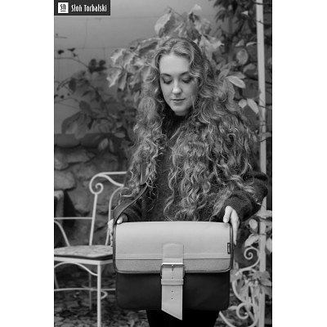

**Listonoszka z czerwoną klapą dla każdego!**

Szukasz torebki, które będzie pojemna, a przy tym stylowa i bardzo poręczna. 3w1 wydaje się być niemożliwe? Nic bardziej mylnego! Warto poznać ofertę, w której znajduje się [listonoszka z czerwoną klapą](https://slontorbalski.pl/torba-skorzana-Student-na-ramie-listonoszka-brazowo-czerwona-44541.html). Doskonale sprawdzi się na wiele wyjść. Warto zwrócić uwagę na jej wykonanie. Torebka posiada ozdobną klapę ze skóry ozdobnej w kolorze czerwonym. Całość zachowana jest w wysoko pojętej estetyce.

**Co wyróżnia listonoszkę z czerwoną klapą?**

*Listonoszka z czerwoną klapą* posiada dodatkowo na boku naszyte elementy odblaskowe. Ten element pozwoli Ci zachować jeszcze większe bezpieczeństwo na drodze! Torebka posiada we wnętrzu skórzaną kieszeń na suwak, kieszonkę na telefon i długopisy, smycz na klucze oraz podszewkę. Wymiary torby to 35,5x 28x8,5cm.